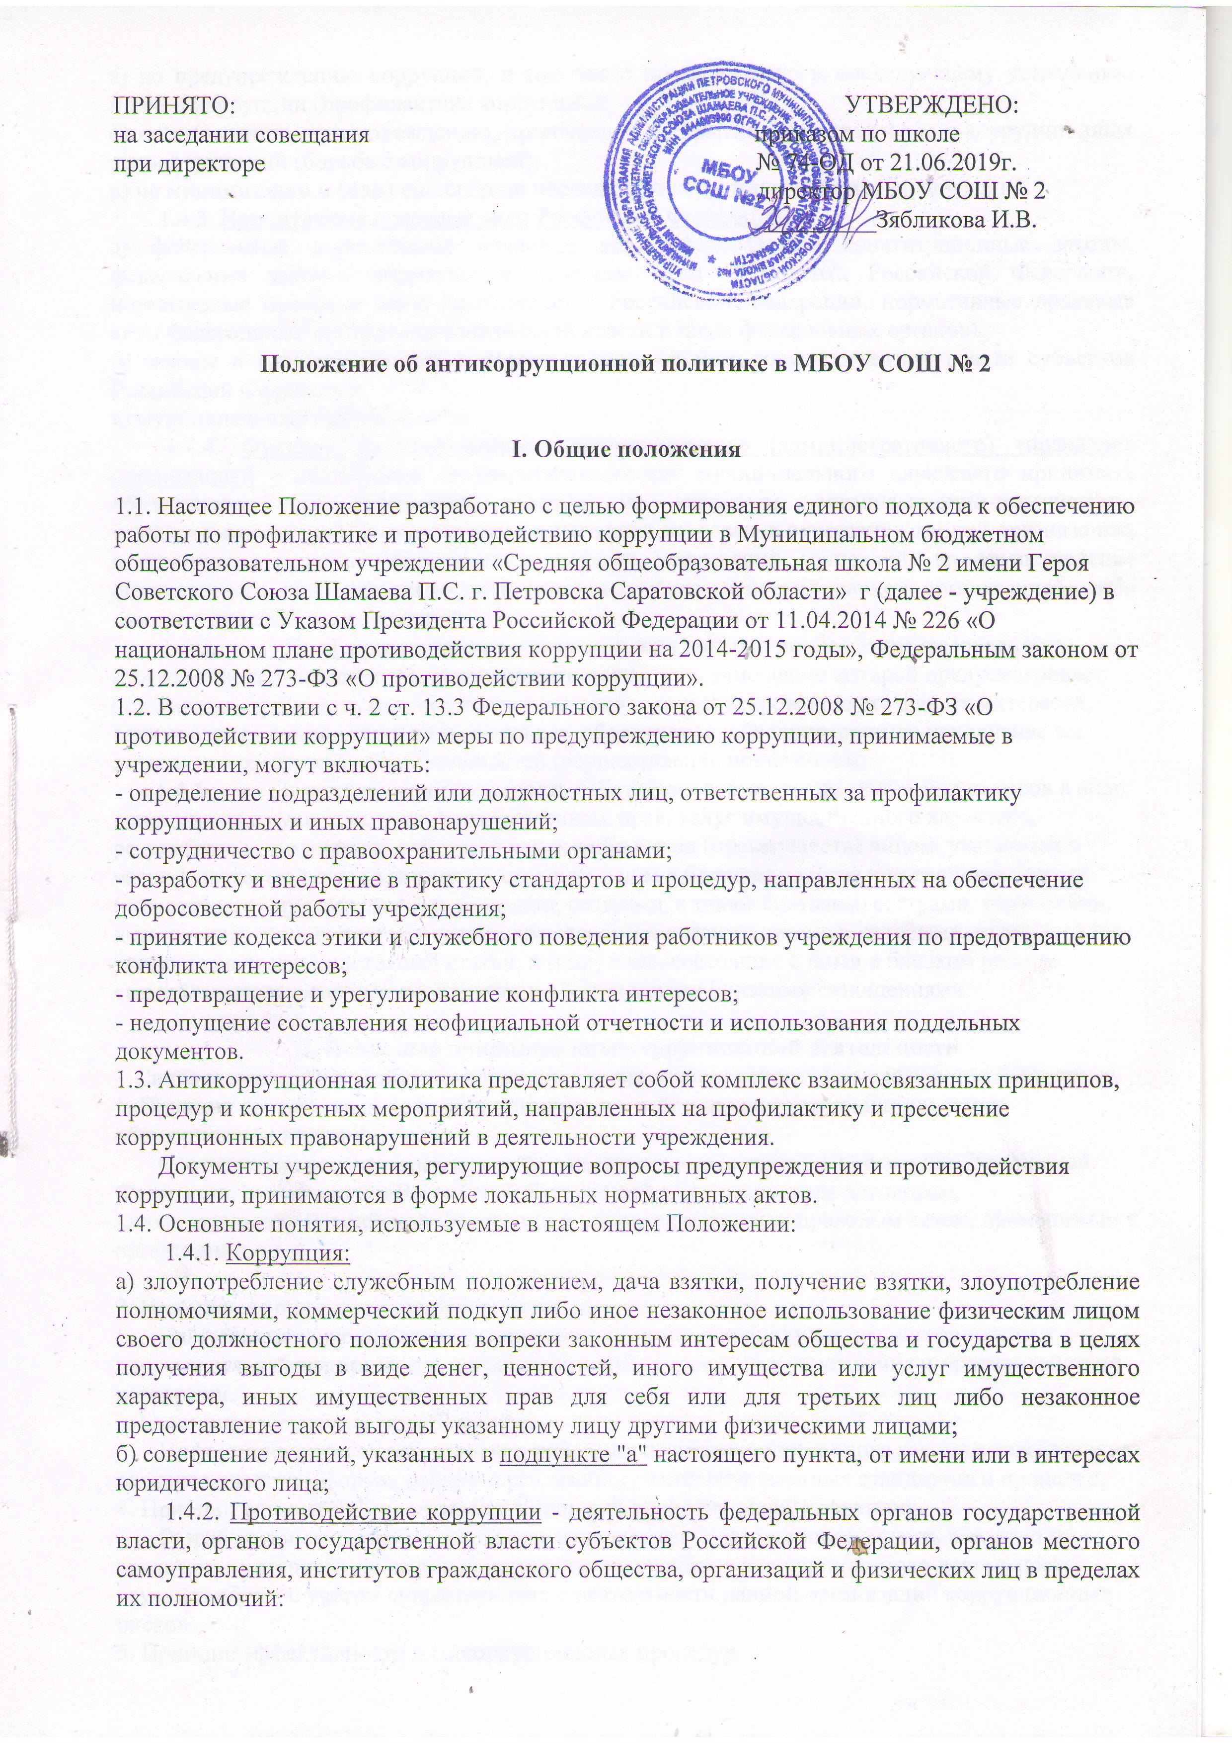

а) по предупреждению коррупции, в том числе по выявлению и последующему устранению причин коррупции (профилактика коррупции);
б) по выявлению, предупреждению, пресечению, раскрытию и расследованию коррупционных правонарушений (борьба с коррупцией);
в) по минимизации и (или) ликвидации последствий коррупционных правонарушений.
1.4.3. Нормативные правовые акты Российской Федерации:
а) федеральные нормативные правовые акты (федеральные конституционные законы, федеральные законы, нормативные правовые акты Президента Российской Федерации, нормативные правовые акты Правительства Российской Федерации, нормативные правовые акты федеральных органов исполнительной власти и иных федеральных органов);
б) законы и иные нормативные правовые акты органов государственной власти субъектов Российской Федерации;
в) муниципальные правовые акты.
1.4.4. Функции государственного, муниципального (административного) управления организацией - полномочия государственного или муниципального служащего принимать обязательные для исполнения решения по кадровым, организационно-техническим, финансовым, материально-техническим или иным вопросам в отношении данной организации, в том числе решения, связанные с выдачей разрешений (лицензий) на осуществление определенного вида деятельности и (или) отдельных действий данной организацией, либо готовить проекты таких решений.
1.4.5. Конфликт интересов – ситуация, при которой личная заинтересованность (прямая или косвенная) лица, замещающего должность, замещение которой предусматривает обязанность принимать меры по предотвращению и урегулированию конфликта интересов, влияет или может повлиять на надлежащее, объективное и беспристрастное исполнение им должностных (служебных) обязанностей (осуществление полномочий).
1.4.6. Личная заинтересованность работника - возможность получения доходов в виде денег, иного имущества, в т.ч. имущественных прав, услуг имущественного характера, результатов выполненных работ или каких-либо выгод (преимуществ) лицом, указанным в части 1 настоящей статьи, и (или) состоящим с ним в близком родстве или свойстве лицами (родителям, супругами, детьми, братьями, сестрами, а также братьями, сестрами, родителями, детьми супругов и супругами детей), гражданами и организациями, в которыми лицо, указанное в части 1 настоящей статьи, и (или) лица, состоящие с ними в близком родстве, связаны имущественными корпоративными или иными близкими отношениями.

II. Основные принципы антикоррупционной деятельности
Система мер противодействия коррупции в учреждении строится на следующих принципах:
1. Принцип соответствия политики организации действующему законодательству и общепринятым нормам.
Соответствие реализуемых антикоррупционных мероприятий Конституции Российской Федерации, заключенным Российской Федерацией международным договорам, законодательству Российской Федерации и иным нормативным правовым актам, применимым к организации.

2. Принцип личного примера руководства.
Ключевая роль руководства организации в формировании культуры нетерпимости к коррупции и в создании внутриорганизационной системы предупреждения и противодействия коррупции.
3. Принцип вовлеченности работников.
Информированность работников о положениях антикоррупционного законодательства и их активное участие в формировании и реализации антикоррупционных стандартов и процедур.
4. Принцип соразмерности антикоррупционных процедур риску коррупции.
Разработка и выполнение комплекса мероприятий, позволяющих снизить вероятность вовлечения организации, ее руководителей и сотрудников в коррупционную деятельность, осуществляется с учетом существующих в деятельности данной организации коррупционных рисков.
5. Принцип эффективности антикоррупционных процедур.
Применение в организации таких антикоррупционных мероприятий, которые имеют низкую стоимость, обеспечивают простоту реализации и приносят значимый результат.
6. Принцип ответственности и неотвратимости наказания.
Неотвратимость наказания для работников организации вне зависимости от
занимаемой должности, стажа работы и иных условий в случае совершения ими коррупционных правонарушений в связи с исполнением трудовых обязанностей, а также персональная ответственность руководства организации за реализацию внутриорганизационной антикоррупционной политики.
7. Принцип открытости.
Информирование контрагентов, партнеров и общественности о принятых в школе антикоррупционных стандартах ведения деятельности.
8. Принцип постоянного контроля и регулярного мониторинга.
Регулярное осуществление мониторинга эффективности внедренных антикоррупционных стандартов и процедур, а также контроля за их исполнением.
Основным кругом лиц, попадающих под действие политики, являются работники учреждения, находящиеся с ним в трудовых отношениях, вне зависимости от занимаемой должности и выполняемых функций. Политика распространяется и на лица, выполняющие для учреждения работы или предоставляющие услуги на основе гражданско-правовых договоров.

III. Определение должностных лиц, ответственных за реализацию
антикоррупционной политики
В учреждении ответственным за противодействие коррупции, исходя из установленных задач, специфики деятельности, штатной численности, организационной структуры, материальных ресурсов является заместитель директора. Задачи, функции и полномочия заместителя директора в сфере противодействия коррупции определены его должностной инструкцией.
Эти обязанности включают в частности:
- разработку локальных нормативных актов, направленных на реализацию мер по предупреждению коррупции (антикоррупционной политики, кодекса этики и служебного поведения работников и т.д.);
- проведение контрольных мероприятий, направленных на выявление коррупционных правонарушений работниками;
- организация проведения оценки коррупционных рисков;
- прием и рассмотрение сообщений о случаях склонения работников к совершению коррупционных правонарушений в интересах или от имени иной организации, а также о случаях совершения коррупционных правонарушений работниками, контрагентами школы или иными лицами;
- организацию заполнения и рассмотрения деклараций о конфликте интересов;
организацию обучающих мероприятий по вопросам профилактики и противодействия коррупции и индивидуального консультирования работников;
- оказание содействия уполномоченным представителям контрольно - надзорных и правоохранительных органов при проведении ими инспекционных проверок деятельности по вопросам предупреждения и противодействия коррупции;
- оказание содействия уполномоченным представителям правоохранительных органов при проведении мероприятий по пресечению или расследованию коррупционных преступлений, включая оперативно - розыскные мероприятия;
- проведение оценки результатов антикоррупционной работы и подготовка соответствующих отчетных материалов Учредителю.

IV. Определение и закрепление обязанностей работников, связанных с предупреждением и противодействием коррупции
4.1.Обязанности работников в связи с предупреждением и противодействием коррупции являются общими для всех работников учреждения.
Общими обязанностями работников в связи с предупреждением и противодействием коррупции являются следующие:
- воздерживаться от совершения и (или) участия в совершении коррупционных правонарушений в интересах или от имени учреждения;
- воздерживаться от поведения, которое может быть истолковано окружающими как готовность совершить или участвовать в совершении коррупционного правонарушения в интересах или от имени учреждения;
- незамедлительно информировать директора о случаях склонения работника к совершению коррупционных правонарушений;
- незамедлительно информировать директора, администрацию о ставшей известной информации о случаях совершения коррупционных правонарушений другими работниками, контрагентами организации или иными лицами;
- сообщить непосредственно директору или иному ответственному лицу о возможности возникновения либо возникшем у работника конфликте интересов.
4.2.В целях обеспечения эффективного исполнения возложенных на работников обязанностей регламентируются процедуры их соблюдения.
Исходя их положений ст. 57 ТК РФ по соглашению сторон в трудовой договор, заключаемый с работником при приёме его на работу могут включаться права и обязанности работника, установленные данным локальным нормативным актом.
При условии закрепления обязанностей работника в связи с предупреждением и противодействием коррупции в трудовом договоре директор вправе применить к работнику меры дисциплинарного взыскания, включая увольнение, при наличии оснований, предусмотренных ТК РФ, за совершения неправомерных действий, повлекших неисполнение возложенных на него трудовых обязанностей.

V. Ответственность юридических и физических лиц
Если от имени или в интересах юридического лица осуществляются организация, подготовка и совершение коррупционных правонарушений или правонарушений, создающие условия для совершения коррупционных правонарушений, к юридическому лицу могут быть применены меры ответственности в соответствии с законодательством Российской Федерации.
При этом применение мер ответственности за коррупционное правонарушение к юридическому лицу не освобождает от ответственности за данное коррупционное правонарушение виновное физическое лицо. Привлечение к уголовной или иной ответственности за коррупционное правонарушение физического лица не освобождает от ответственности за данное коррупционное правонарушение юридическое лицо. В случаях, предусмотренных законодательством Российской Федерации, данные нормы распространяются на иностранные юридические лица.
Незаконные передача, предложение или обещание от имени или в интересах юридического лица должностному лицу, лицу, выполняющему управленческие функции в коммерческой или иной организации, иностранному должностному лицу либо должностному лицу публичной международной организации денег, ценных бумаг, иного имущества, оказание ему услуг имущественного характера, предоставление имущественных прав за совершение в интересах данного юридического лица должностным лицом, лицом, выполняющим управленческие функции в коммерческой или иной организации, иностранным должностным лицом либо должностным лицом публичной международной организации действия (бездействие), связанного с занимаемым ими служебным положением, влечет наложение на юридическое лицо административного штрафа.
Граждане Российской Федерации, иностранные граждане и лица без гражданства за совершение коррупционных правонарушений несут уголовную, административную, гражданско-правовую и дисциплинарную ответственность в соответствии с законодательством Российской Федерации.
Трудовое законодательство не предусматривает специальных оснований для привлечения работника к дисциплинарной ответственности в связи с совершением им коррупционного правонарушения в интересах или от имени организации.
Тем не менее, в Трудовом кодексе Российской Федерации (далее – ТК РФ) существует возможность привлечения работника к дисциплинарной ответственности.
Так, согласно статье 192 ТК РФ к дисциплинарным взысканиям, в частности, относится увольнение работника по основаниям, предусмотренным пунктами 5, 6, 9 или 10 части первой статьи 81, пунктом 1 статьи 336, а также пунктами 7 или 7.1 части первой статьи 81 ТК РФ в случаях, когда виновные действия, дающие основания для утраты доверия, совершены работником по месту работы и в связи с исполнением им трудовых обязанностей. Трудовой договор может быть расторгнут работодателем, в том числе в следующих случаях:
- однократного грубого нарушения работником трудовых обязанностей, выразившегося в разглашении охраняемой законом тайны (государственной, коммерческой и иной), ставшей известной работнику в связи с исполнением им трудовых обязанностей, в том числе разглашении персональных данных другого работника (подпункт "в" пункта 6 части 1 статьи 81 ТК РФ);
- совершения виновных действий работником, непосредственно обслуживающим денежные или товарные ценности, если эти действия дают основание для утраты доверия к нему со стороны работодателя (пункт 7 части первой статьи 81 ТК РФ);
- принятия необоснованного решения руководителем организации (филиала, представительства), его заместителями и главным бухгалтером, повлекшего за собой нарушение сохранности имущества, неправомерное его использование или иной ущерб имуществу организации (пункт 9 части первой статьи 81 ТК РФ);
- однократного грубого нарушения руководителем организации (филиала, представительства), его заместителями своих трудовых обязанностей (пункт 10 части первой статьи 81 ТК РФ).

Антикоррупционные мероприятия
МБОУ СОШ № 2 устанавливает перечень проводимых антикоррупционных мероприятий и порядок их выполнения (применения).

Перечень антикоррупционных мероприятий МБОУ СОШ № 2
№ п/п | Направление  Мероприятие
1 | Нормативное обеспечение, закрепление стандартов поведения и декларация намерений.  Разработка и принятие кодекса этики и служебного поведения работников по предотвращению конфликта интересов.  Разработка и внедрение положения о конфликте интересов.  Разработка и принятие плана мероприятий по противодействию коррупции на 2014 год  Разработка и введение специальных антикоррупционных процедур  Введение процедуры информирования работниками работодателя о случаях склонения их к совершению коррупционных нарушений и порядка рассмотрения таких сообщений  Введение процедуры информирования работодателя о ставшей известной работнику информации о случаях совершения коррупционных правонарушений другими работниками, контрагентами организации или иными лицами и порядка рассмотрения таких сообщений  Введение процедуры информирования работниками работодателя о возникновении конфликта интересов и порядка урегулирования выявленного конфликта интересов  Обучение и информирование работников  Ежегодное ознакомление работников под роспись с нормативными документами, регламентирующими вопросы предупреждения и противодействия коррупции в школе  Проведение обучающих мероприятий по вопросам профилактики и противодействия коррупции  Организация индивидуального консультирования работников по вопросам применения (соблюдения) антикоррупционных стандартов и процедур  Обеспечение соответствия системы внутреннего контроля требованиям антикоррупционной политики организации  Осуществление регулярного контроля соблюдения внутренних процедур  Осуществление регулярного контроля данных бухгалтерского учета, наличия и достоверности первичных документов бухгалтерского учета  Оценка результатов проводимой антикоррупционной работы и распространение отчетных материалов  Проведение регулярной оценки результатов работы по противодействию коррупции  Подготовка и распространение отчетных материалов о проводимой работе и достигнутых результатах в сфере противодействия коррупции
Порядок выполнения антикоррупционных мероприятий и сроки их проведения закрепляются в Плане реализации антикоррупционных мероприятий, разрабатываемом и утверждаемом МБОУ СОШ № 2
МБОУ СОШ № 2 назначает ответственных за противодействие коррупции лиц. В обязанности ответственного за противодействие коррупции лица входит:
- разработка и представление на утверждение директору проектов локальных нормативных актов школы, направленных на реализацию мер по предупреждению коррупции (антикоррупционной политики, кодекса этики и служебного поведения работников и т.д.);
- проведение контрольных мероприятий, направленных на выявление коррупционных правонарушений работниками;
- прием и рассмотрение сообщений о случаях склонения работников к совершению коррупционных правонарушений в интересах или от имени иной организации, а также о случаях совершения коррупционных правонарушений работниками, контрагентами организации или иными лицами;
- организация заполнения и рассмотрения деклараций о конфликте интересов;
организация обучающих мероприятий по вопросам профилактики и противодействия коррупции и индивидуального консультирования работников;
- оказание содействия уполномоченным представителям контрольно-надзорных и правоохранительных органов при проведении ими инспекционных проверок деятельности организации по вопросам предупреждения и противодействия коррупции;
- оказание содействия уполномоченным представителям правоохранительных органов при проведении мероприятий по пресечению или расследованию коррупционных преступлений, включая оперативно-розыскные мероприятия;
- проведение оценки результатов антикоррупционной работы и подготовка соответствующих отчетных материалов руководству.
МБОУ СОШ № 2 разрабатывает и принимает кодекс этики и служебного поведения работников учреждения по предотвращению конфликта интересов.
При организации обучения работников по вопросам профилактики и противодействия коррупции необходимо учитывать цели и задачи обучения, категорию обучаемых, вид обучения в зависимости от времени его проведения. Выделяются следующие группы обучаемых: лица, ответственные за противодействие коррупции в организации; руководящие работники; иные работники организации.
В зависимости от времени проведения можно выделить следующие виды обучения:
- обучение по вопросам профилактики и противодействия коррупции непосредственно после приема на работу;
- обучение при назначении работника на иную, более высокую должность, предполагающую исполнение обязанностей, связанных с предупреждением и противодействием коррупции;
- периодическое обучение работников организации с целью поддержания их знаний и навыков в сфере противодействия коррупции на должном уровне;
- дополнительное обучение в случае выявления провалов в реализации антикоррупционной политики, одной из причин которых является недостаточность знаний и навыков работников в сфере противодействия коррупции.
Консультирование по частным вопросам противодействия коррупции и урегулирования конфликта интересов проводится в конфиденциальном порядке.
Осуществляется сотрудничество МБОУ СОШ № 2 с правоохранительными органами в сфере противодействия коррупции. МБОУ СОШ № 2 обязуется сообщать в соответствующие правоохранительные органы о случаях совершения коррупционных правонарушений, о которых организации (работникам организации) стало известно. Необходимость сообщения в соответствующие правоохранительные органы о случаях совершения коррупционных правонарушений, о которых стало известно организации, может быть закреплена за лицом, ответственным за предупреждение и противодействие коррупции в МБОУ СОШ № 2. МБОУ СОШ № 2 обязуется воздерживаться от каких-либо санкций в отношении своих сотрудников, сообщивших в правоохранительные органы о ставшей им известной в ходе выполнения трудовых обязанностей информации о подготовке или совершении коррупционного правонарушения.
Сотрудничество с правоохранительными органами также может проявляться в форме:
- оказания содействия уполномоченным представителям правоохранительных органов при проведении ими инспекционных проверок деятельности организации по вопросам предупреждения и противодействия коррупции;
- оказания содействия уполномоченным представителям правоохранительных органов при проведении мероприятий по пресечению или расследованию коррупционных преступлений, включая оперативно-розыскные мероприятия.
Руководство МБОУ СОШ № 2 и его работники оказывают поддержку в выявлении и расследовании правоохранительными органами фактов коррупции, предпринимают необходимые меры по сохранению и передаче в правоохранительные органы документов и информации, содержащей данные о коррупционных правонарушениях.
Руководство и работники не должны допускать вмешательства в выполнение служебных обязанностей должностными лицами судебных или правоохранительных органов.

